РОССИЙСКИЙ УНИВЕРСИТЕТ ДРУЖБЫ НАРОДОВ
Факультет физико-математических и естественных наук
Кафедра прикладной информатики и теории вероятностей

ОТЧЕТ
по лабораторной работе № 7
дисциплина: Архитектура компьютера

Студент: Маслова Анастасия Сергеввна

Группа: НКНбд-01-21

МОСКВА
2021 г.
Цель работы: приобретение навыков написания программ с использованием подпрограмм.
Ход работы:
- Создайте в каталоге Architecture_PC (созданном при выполнении Лабораторной работы №1) новый подкаталог с именем lab07 и в нем файлы lab7-1.asm (для задания №2) и lab7-2.asm (для задания №3).
С помощью уже знакомых команд я создала каталог lab07 и файлы lab7-1.asm и lab7-2.asm в нем (рис.1).
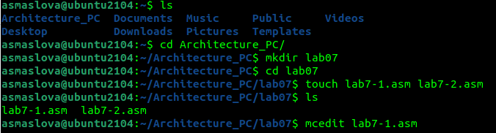
рис. 1. Создание подкаталога и файлов

- Написать программу преобразования десятичного числа в символьном формате в систему счисления с основанием согласно варианту из таблицы 7.1. Функцию преобразования оформить в виде подпрограммы. Число вводится с клавиатуры.
У меня был 16 вариант, поэтому я переводила в восьмиричную систему счисления. С помощью mcedit я написала программу, создала исполняемый файл и проверила его работу (рис.2). После этого я перепроверила – 20₁₀ в восьмиричной – это 24. Также для того, чтобы избежать ошибок по невнимательности, я изменила файл in_out.asm и на его основе писала программу (изменный файл во вложениях).
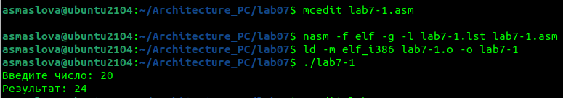
рис. 2. Создание исполняемого файла и проверка его работы

- Написать программу преобразования последовательности чисел в символы. Функцию преобразования оформить в виде подпрограммы. Числа из таблицы 7.2, согласно варианту, передавать в программу как аргументы командной строки.
Программу для этой части задания я писала на основе стандартного файла in_out.asm. У меня 16 вариант, поэтому у меня основание системы счисления – 9. Написав программу, я проверила ее работу на данном по варианту примере – числах 088, 130, 117, 138, 133, 132 (рис.3).
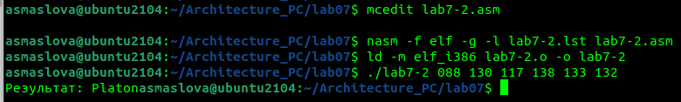
рис. 3. Создание исполняемого файла и проверка его работы

Вывод: в ходе работы я на практике освоила навык использования подпрограмм при написании программ.

